Pembuatan Video Animasi sebagai Media Literasi Terhadap Bahaya Judi Online

Making Animated Videos as a Literacy Media Against the Dangers of Online Gambling

Zidan Dwi Fatwa Aulia^{1*}, Feliza Zubair², Rinda Aunillah Sirait³
^{1,2,3} Universitas Padjadjaran, Indonesia
zidan21001@mail.unpad.ac.id ^{1*}, feliza.zubair@unpad.ac.id ², rinda.aunilah@unpad.ac.id ³

Alamat: Universitas Padjadjaran, Hegarmanah, Kec. Jatinangor, Kabupaten Sumedang, Jawa Barat 45360
Korespondensi penulis: zidan21001@mail.unpad.ac.id

Article History:  Received: Mei 03, 2025;  Revised: Mei 18, 2025;  Accepted: Juni 06, 2025;  Published: Juni 09, 2025 |  | Abstract: The animated video titled Digital Threats: The Dangers of Online Gambling was created to educate the public about the risks, impacts, and potential solutions related to online gambling. This project was motivated by the rising value of online gambling transactions in Indonesia, which continues to increase each year. The animation is designed in a 2D format using the keyframing method. The purpose of this writing is to explain the production process behind the creation of the animated video, which involves three main stages: pre-production (including story ideation, scriptwriting, visual design, and storyboarding), production (voice-over recording and animation development), and post-production (audio editing and final rendering). The final product is a 4-minute and 37-second 2D animated video that delivers informative content on the harmful effects of online gambling, as well as preventive and practical solutions for those trapped in gambling addiction. The video is designed to be accessible to a wide audience through engaging visuals and easy-to-understand narratives. In conclusion, this work demonstrates that 2D animation is an effective medium for conveying complex educational messages in a simplified and engaging manner. This project is expected to serve as an alternative digital educational tool that supports digital literacy campaigns and raises awareness about the dangers of online gambling in society.
Keywords: Animation, Animator, Online Gambling
Abstrak
Karya video animasi berjudul Ancaman Digital: Bahaya Judi Online ini dibuat guna memberikan edukasi terhadap masyarakat terkait bahaya, dampak judi online serta solusi terhadap bahaya judi online itu sendiri. Penulisan ini di latar belakangi oleh tingginya nominal transaksi judi online di Indonesia yang terjadi setiap tahunnya. Video animasi akan dibuat dibuat dengan format 2 dimensi dengan metode keyframing. Tujuan dari penulisan ini menjelaskan bagaimana proses produksi penciptaan karya video animasi yang mencangkup tiga tahap utama, yaitu pra-produksi (pengumpulan ide cerita, penulisan naskah, desain visual dan storyboard), produksi (pembuatan voice over dan penganimasian), serta pasca-produksi (penyuntingan audio dan rendering akhir). Hasil dari karya ini adalah video animasi 2D berdurasi 4 menit 37 detik yang menampilkan informasi edukatif mengenai dampak negatif judi online serta langkah-langkah preventif dan solutif untuk keluar dari jeratannya. Video ini dirancang agar dapat diakses oleh berbagai kalangan dengan pendekatan visual yang menarik dan mudah dipahami. Simpulan dari karya ini menyatakan bahwa media animasi 2D efektif digunakan sebagai sarana komunikasi visual dalam menyampaikan pesan edukatif yang kompleks secara sederhana dan menarik. Karya ini diharapkan dapat menjadi alternatif media edukasi digital dalam kampanye literasi digital dan pencegahan bahaya judi online di tengah masyarakat.

Kata kunci: Animasi, Animator, Perjudian Online

- LATAR BELAKANG
Perkembangan ilmu pengetahuan dan teknologi (IPTEK) yang semakin pesat membawa perubahan terhadap aktivitas masyarakat. Dengan kemajuan teknologi ini, manusia dapat melakukan kontak sosial tidak hanya secara langsung, tetapi juga secara jarak jauh melalui internet dan media komunikasi lainnya (Asriadi, 2020). Pesatnya perkembangan teknologi khususnya kemudahan akses internet dapat memberikan banyak dampak positif bagi masyarakat. Salah satu contohnya adalah internet dapat memfasilitasi akses infomasi secara cepat dan menjadi sarana komunikasi jarak jauh yang efisien. Namun, perkembangan teknologi yang semakin pesat ini memberikan dampak negatif seperti perjudian online.
Pengaruh perkembangan informasi teknologi dan komunikasi saat ini berdampak terhadap model permainan judi sampai dengan cara pembayarannya (Trisnawati et al., 2019). Kemudahan untuk mengkases judi online membuat judi online sendiri menjadi semakin populer terutama di kalangan remaja hingga dewasa yang lebih akrab dengan teknologi digital. Perkembangan teknologi informasi dengan adanya internet, menimbulkan bentuk kejahatan baru dalam perjudian yakni perjudian melalui internet (internet gambling) (Jonyanis & Adli, 2015). Faktor utama yang mendorong seseorang kecanduan judi biasanya berkaitan dengan harapan mendapatkan keuntungan finansial cepat, situasi ekonomi yang sulit, dan keterbatasan lapang pekerjaan (Dalimunthe et al., 2024).
Judi online merupakan penyakit sosial yang sulit diberantas. Kemajuan teknologi dan informasi menjadi pendorong utama pertumbuhan judi online. Pertumbuhan judi online itu menjalar melalui seluruh media elektronik mulai dari media sosial, iklan, situs web. Perjudian tidak hanya melanggar norma sosial yang berlaku, tetapi juga berdampak negatif terhadap kehidupan pribadi dan masyarakat (JPN, 2023).
Hadirnya permainan judi online sebagai perkembangan terknologi yang negatif di bidang elektronik perlu disikapi dari berbagai sudut karena dampaknya dikembalikan lagi kepada penggunanya (Meswari & Ritonga, 2023). Dari sisi individu, kecanduan judi dapat menyebabkan masalah finansial yang serius, di mana pemain sering kali mengalami kerugian besar akibat terus-menerus bertaruh dengan harapan mendapatkan keuntungan instan. Selain itu, dampak psikologis seperti stres, kecemasan, dan depresi juga sering dialami oleh pemain yang mengalami kekalahan berulang. Sementara itu, dampak terhadap lingkungan seperti masyarakat sekitar dapat terkena dampak negatif akibat meningkatnya angka kriminalitas, seperti pencurian atau penipuan yang dilakukan oleh individu yang terjerat utang akibat judi online. Selain itu, ketidakstabilan ekonomi dalam keluarga yang terkena dampak judi dapat menyebabkan perpecahan rumah tangga, bahkan perceraian.
Sebagai langkah penting untuk menanggulangi penyebaran judi online, diperlukan upaya edukasi yang efektif guna meningkatkan kesadaran masyarakat mengenai bahaya yang ditimbulkan. Salah satu media komunikasi yang memiliki daya tarik tinggi dan dapat menjangkau berbagai kelompok usia adalah video animasi. Animasi memungkinkan visualisasi yang lebih hidup dan menarik, yang dapat membantu siswa memahami konsep-konsep yang kompleks dengan lebih baik (Ardian & Munadi, 2016). Secara deskriptif, animasi ialah sekumpulan gambar yang diolah sedemikian rupa sehingga mewujudkan ilusi bagi pergerakan dengan menampilkan suatu urutan gambar yang berubah sedikit demi sedikit (progressively) (Suheri, 2006).
Media animasi adalah alat bantu pembelajaran yang dapat memvisualisasikan materi. Media berbasis visual animasi (image atau perumpamaan) memegang peran yang sangat penting dalam proses pembelajaran (Arsyad, 2014). Pembelajaran semakin bermakna jika dapat melibatkan banyak indra sehingga mampu memberikan stimulus untuk lebih bersemangat dan fokus perhatiannya pada materi (Arsyad, 2016). Maka dari itu penulis menyimpulkan bahwa video animasi tidak hanya bisa dimanfaatkan untuk dunia perfilman, tetapi juga dapat dimanfaatkan untuk media pembelajaran.

- KAJIAN TEORITIS
Kemajuaun teknologi digital dan akses internet yang luas menjadi salah satu pendorong meningkatnya judi online di Indonesia. Snawati, Prakoso, dan Prihatmi (2015) menyatakan bahwa perkembangan teknologi informasi dan komunikasi berpengaruh pada model perjudian dan metode pembayarannya (Angga Nurdiansyah & Ageng Saepudin Kanda, 2024). Perjudian tradisional mengharuskan pertemuan langsung antara pemain dan bandar. Namun, judi online dapat sangat mudah di akses, dengan bermodalkan smartphone dan koneksi internet maka semua orang bisa mengakses situs judi online kapanpun dan diimanapun.
Pemerintah Indonesia sendiri sudah menetapkan aturan-aturan terkait perjudian, seperti pada pasal 303 ayat 1 Kitab Undang-Undang Hukum Pidana (KUHP) yang menjelaskan tentang ancaman pidana penjara paling lama sepuluh tahun atau pidana denda paling banyak dua puluh lima juta rupiah bagi yang menawarkan perjudian. Pasal 303 bis Kitab Undang-Undang Hukum Pidana (KUHP) yang menyebutkan hukuman penjara paling lama empat tahun atau denda paling banuak sepuluh juta rupiah bagi yang mengunakan kesempatan untuk berjudi. Perihal judi online sendiri diatur pada Pasal 27 ayat 2 Undang-Undang Nomor 11 Tahun 2008 tentang Informasi dab Transaksi Elektronik (UU ITE) dengan bunyi “Setiap orang dengan sengaja dan tanpa hak mendistribusikan dan/atau mentransmisikan dan/atau membuat dapat diaksesnya Indormasi atau Dokumen Elektronik yang memiliki muatan perjudian” mengacu pada Pasal 45 ayat 2 Undang-Undang Nomor 19 Tahun 2016 dapat dipidana penjara paling lama enam tahun dan/atau denda paling banyak satu miliar.
Dilansir melaluri situs resmi Radio Republik Indonesia, pada 24 November 2024 pemerintah telah menutup lebih dari tiga ratus delapan puluh ribu situs judi online dan memblokir enam ratus lima puluh satu rekening bank terkait judi online. Namun hal tersebut belum bisa menekan angka judi online di Indonesia, sebagaimana hasil observasi dari Pusat Pelaporan dan Analisis Transaksi Keuangan (PPATK) yang mencatat bahwa pada 2023 perputaran uang terkait judi online mencapai Rp.327 triliun. Sedangkan pada 2024 kuartal pertama, perputarannya mencapai Rp.110 triliun.
Dari pernyataan-pernyataan tersebut dapat dikatakan bahwa Indonesia memerlukan perhatian lebih terkait judi online. Maka dari itu, dengan adanya pernyataan-pernyatan tersebut menjadi landasan diciptakannya karya yang nantinya diharapkan dapat menjadi solusi untuk mengedukasi terkait bahaya judi online serta cara untuk berhenti dari jerat judi online.
Animasi merupakan serangkaian gambar yang berkaitan dan diolah sedemikian rupa sehingga bisa menghasilkan pergerakan . Dewi, Kesiman, dan Pradnyana (2020) menyatakan animasi merupakan gambar gerak cepat yang countie atau terus memerus uang memiliki hubungan satu dengan yang lainnya. Animasi adalah sebuah objek atau beberapa objek yang tampil bergerak melintasi stage atau berubah bentuk, berubah ukuran, berubah warna, berubah putaran, berubah properti-properti lainnya (Suciadi,2003)
Animasi merupakan alternatif tayangan video yang kini marak digunakan di berbagai media, balik televisi, internet, bahkan dalam presentasi organisasi dan lembaga masyarakat (Fujianto & Antoni, 2020). Video animasi yang termasuk ke dalam kategori multimedia memungkinkan penggabungan beberapa media (text, audio, graphics, animation, video, and interactivity) yang berbeda untuk menyampaikan informasi atau menghasilkan produk multimedia (Armansyah et al., 2019). Media animasi mampu menyampaikan pesan secara menyeluruh dalam bentuk audio visual yang menarik serta mudah dipahami oleh khalayak.
Secara singkat animator adalah orang yang membuat animasi. Secara teknis animator adalah orang yang membuat sekumpulan gambar dalam beberapa frame yang nantinya akan menghasilkan ilusi gambar atau gambar yang bergerak.
Membuat sebuah karya perlu diawali dengan sebuah ide, begitu juga dengan pembuatan sebuah karya video animasi. Ide ini bisa kita kita dapatkan dari kondisi sekitar dalam segala aspek kehidupan. Sebagai animator penting bagi kita untuk memperhatikan hal-hal yang dekat dengan kehidupan mereka guna membangun minat audiens. “Kita bisa memulai dengan sesuatu yang mereka tahu dan suka, ini bisa bentuk sebuah ide maupun karakter selama itu familiar” (Johnston & Thomas, 1995:18).
Pada proses pembuatan video animasi, animator terlibat dalam seluruh tahapan dari mulai pra-produksi sampai pasca produksi. Maka dari itu animator harus mampu memvisualisasikan naskah secara menyeluruh sebab nantinya akan dibuat menjadi aset visual berupa gambar animasi yang selanjutnya akan digerakan menjadi sebuag animasi. Selain itu penting juga dalam memperhatikan setiap objek dalam illustrasi gambar karena illustrasi gambar yang dibuat harus merepresentasikan penokohan karakter, suasana, emosi, serta pesan yang ingin disampaikan. Semua dilakukan agar khalayak dapat menikmati atau memahami isi dari animasi yang dibuat.
Seorang animator dituntut untuk memiliki rasa visual yang tinggi, termasuk mengerti persoalan acting, humor, music, serta kepekaan terhadap waktu (Setyawan, 2013). Hal tersebut sangat penting guna menghidupkan gambar seolah memberikan nyawa kepada sebuah gambar sehingga menjadi sebuah video animasi. Selain itu animator juga perlu memahami apa yang dilakukan serta bagaimana sifat tentatng karakter daru sebuah objek (Setyawan, 2013). Oleh karena itu, peran animator sangat penting karena menentukan hasil dari sebuah video animasi.
Berdasarkan tujuan dan serta fungsi yang hendak dicapai, terdapay beberapa kewajiban yang perlu dipenuhi oleh seorang animator, diantaranya adalah (Gramedia Blog, 2021):
- Membuat desain karakter
- Menciptakan illustrasi latar suasana
- Merancang stleframe
- Melakukan tahap penganimasian atau editing
Dalam video animasi ini animator terlibat dalam seluruh proses pembuatan video animasi, mulai dari pra-produksi, produksi, hingga pasca produksi. Dalam proses pra-produksi animator terlibat dalam seluruh prosesnya mulai dari riset, pembuatan ide cerita, pembuatan naskah, pembuatan desain visual, hingga pembuatan storyboard. Dalam proses produksi, animator terlibat dalam proses pembuatan voice over, penganimasian, hingga melakukan rendering. Sedangkan dalam proses pasca produksi animator juga terlibat dalam proses editing compositing, sound producing, hingga peninjauan saat sebelum final rendering.

- METODE PELAKSANAAN
Pembuatan karya video animasi secara garis besar terdiri dari 3 tahapan utama yaitu pra-produksi, produksi, dan pasca produksi (Djalle, Z. 2007). Secara lengkap proses tersebut dapat dijabarkan sebagai berikit.
Pra Produksi
Pra-Produksi adalah tahapan pertama dalam pembuatan animasi yang dimana pada proses perencanaan dan pengembangan ide agar maksud dan tujuan tercapai. Adapun beberapa hal yang perlu di perhatikan pada tahap ini yaitu:
- Ide Cerita
Ide cerita adalah sebuah rancangan utama dari terbentuknya video animasi. Kumpulan ide-ide yang tersusun akan menjadi sebuah kesatuan yang nantinya akan menjadi sebuah cerita yang utuh. Dalam pembuaan animasi, ide cerita merupakan elemen penting yang harus ada, dikarenakan ide cerita adalah sumber rancangan alur cerita dalam sebuah animasi (Surya et al., 2022). Dalam video animasi ini, ide cerita dibuat berdasarkan fenomena sosial yang terjadi lingkungan penulis. Kemudian penulis melakukan riset untuk memperkuat data mengenai materi yang akan diangkat hingga akhirnya menjadi ide cerita.
- Naskah
Naskah adalah hasil dari pengembangan ide yang menjadi synopsis. Sinopsis bukan hanya ringkasan cerita tetapi sebuah ikhtisar yang memuat semua data dan informasi dalam skenario (Lutters, 2020). Skenario akan memudahkan proses pembuatan video animasi karena skenario merupakan sebuah naskah cerita yang menguraikan urutan setiap adegan yang akan dibuat secara keseluruhan. Selain skenario dengan membuat naskah atau script akan memudahkan dalam pengerjaan animasi sekaligus sebagai acuan agar tidak melenceng dari ide dan konsep awal. Sehingga naskah bisa dikatakan sebagai animasi namun berbentuk teks (Dhimas, 2013). Dalam video animasi ini, naskah dibuat setelah mengumpulkan materi yang akan dibahas. Setelah materi terkumpul secara keseluruhan penulis membuat naskah berdasarkan durasi yang telah disepakati oleh penulis dan rekan. Naskah yang dibuat harus singkat padat dan jelas agar audiens tidak bosan namun materi tetap bisa tersampaikan secara keseluruhan.
- Desain Visual
Desain visual mencangkup desain karakter, latar belakang, aset properti. Penentuan desain visual sangat penting karena proses produksi ke depannya bergantung kepada penetapan desain visual di tahap ini. Dalam video animasi ini, desain visual dibuat dengan menggambarkan pribadi yang urakan untuk menggambarkan situasi suram dengan nuansa cenderung gelap sebelum akhirnya menjadi kembali terang dan ceria, gunanya untuk memberikan mood sebagaimana situasi yang digambarkan.
- Storyboard
Storyboar merupakan sejumlah sketsa yang menggambarkan adegan tertentu dalam video animasi. Menurut Heru (2002) Storyboard adalah satu rangkaian ilustrasi-ilustrasi atau gambaran-gambaran yang dipertunjukkan dalam urutan untuk tujuan previsualizing satu grafik gerakan atau urutan media yang interaktif. Dalam video animasi ini, membuat storyboard merupakan tahap terakhir pada tahap pra-produksi. Storyboard dibuat untuk memudahkan penulis pada saat proses produksi, gunanya adalah untuk patokan durasi dari sebuah scene atau sequence.

Produksi
Pada tahapan ini, seluruh ide yang telah disusun dan dikembangkan diimplementasikan sesuai dengan acuan yang telah ditetapkan pada proses pra-produksi hal itu meliputi:
- Voice Over
Voice Over adalah proses pengisian/pengubahan naskah atau script menjadi asset suara. Voice Over atau biasa disingkat VO merupakan teknik produksi berupa perekaman suara yang nantinya akan dijadikan sebuah aset audio.
Dalam video animasi ini, voice over dilakukan secara manual dan direkam menggunakan smartphone. Voice over juga dapat mempermudah dalam proses penganimasian, gunanya sebagai Karya video animasi “Ancaman Digital: Bahaya Judi Online” 2D berbasis vektor yang di produksi penulis bertujuan untuk meningkatkan kesaran atau mengedukasi terkait bahaya judi online serta solusi bagi orang-orang yang sudah terjerat dan himbauan untuk membantu memberantas judi online. Selain itu, dari pembuatan video animasi ini diharapkan masyarakat lebih waspada terhadap segala bentuk modus jeratan judi online yang seringkali kita temui di berbagai platform media. Video animasi 2D berbasis vektor ini dibuat menggunakan teknik keyframing dimana isi dari animasi meliputi gerakan-gerakan ringan dari mulai position, shape, rotation, opacity, scale, dan pergerakan kamera yang akan mengikuti sesuai dengan keyframe yang dipasang.
- Penganimasian
Proses ini proses menghidupkan gambar baik karakter maupun objek lainnya. Proses menghidupkan karakter serha objek melalui penerapan prinsip-prinsip animasi dan teknik animasi seperti rigging, tweening, dan lain-lain (Sukmana, 2018). Hal tersebut meliputi:
- Animasi gerak, posisi, rotasi & tween motion
- Animasi modifikasi atau perubahan benjuk objek, tween shape
- Animasi dilakukan per karakter, per objek, dan latar belakang sesuai alur cerita
Dalam video animasi ini, penganimasian menggunakan software adobe after effect cc 2023 dengan menggunakan teknik keyframing yang nantinya akan dipasang pada berbagai aset yang nantinya dapat merubah gerak, rotasi, ukuran, dan sebagainya.
- Rendering
Rendering adalah tahap menggabungkan hasil editan berupa gambar, video, audio, teks, dan objek lainnya (Sukmana, 2018). Seluruh objek/aset telah digabungkan menjadi sebuah kesatuan yang utuh dan ini merupakan tahap akhir dari proses produksi, namun biasanya proses rendering video animasi dilakukan per-scene sehingga tiap scene nya masih terpisah sehingga belum menjadi sebuah kesatuan karya. Dalam video animasi ini rendering dilakukan per-scene, gunanya agar file tidak terlalu berat dan mempercepat proses rendering.

Pasca Produksi
Pasca produksi dilakukan setelah tahap produksi selesai dilaksanakan . Pada proses pasca produksi terdapat beberapa tahapan sebelum video animasi siap ditayangkan kepada khalayak.
- Editing Compositing
Merupakan penggabungan dari semua scene yang telah dibuat. Ini membutuhkan skemma pekerjaan atau progress chart yang merupakan barometer untuk mensinkronasikan antara animasi dan berbagai aset lainnya, salahsatunya storyboard tadi (Anggara et al., 2020). Pada tahap ini juga termasuk peninjauan ulang untuk penyempurnaan audio baik itu untuk suara latar belakang atau backsound maupun sound effect. Setelah semuanya selesai, maka seluruh aset digabungkan agar menjadi sebuah kesatuan.
Dalam video animasi ini, setelah rendering dilakukan pada setiap scene. Selanjutnya adalah menggabungkan setiap scene yang dilakukan menggunakan software capcut.
- Sound Producing
Pada animasi, sound production berperan saat pengisian music latar yang mengisi kesuluruhan animasi dan memberikan sound effect yaitu mengisi suara saat ada gerakan atau transisi dari video animasi.
Dalam video animasi ini, setelah video menjadi sebuah kesatuan yang utuh, dilakukan sound producing untuk menambah sound effect dan backsound untuk menciptakan pengalaman mendengarkan yang lebih imersif. Tahap ini dilakukan menggunakan software adobe premiere pro
- Final Rendering
Final Rendering merupakan proses akhir dari pembuatan video animasi. Disini element audio dan video digabungkan. Sebelum melakukan final rendering penting untuk melakukan test render untuk mengecek apabila ada kesalahan yang lolos dari tinjauan sebelumnya. Jika dirasa sudah sesuai dengan konsep dan tidak ada kesalahan, maka bisa dilakukan final rendering (Anggara et al., 2020).
Dalam video animasi ini, setelah pengisian sound effect dan backsound dilakukan, maka akan dilakukan review ulang, dan jika sudah dirasa tidak ada kesalahan maka akan dilakukan rendering akhir.

- HASIL DAN PEMBAHASAN
Karya video animasi “Ancaman Digital: Bahaya Judi Online” 2D berbasis vektor yang di produksi penulis bertujuan untuk meningkatkan kesadaran atau mengedukasi terkait bahaya judi online serta solusi bagi orang-orang yang sudah terjerat dan himbauan untuk membantu memberantas judi online. Selain itu, dari pembuatan video animasi ini diharapkan masyarakat lebih waspada terhadap segala bentuk modus jeratan judi online yang seringkali kita temui di berbagai platform media. Video animasi 2D berbasis vektor ini dibuat menggunakan teknik keyframing dimana isi dari animasi meliputi gerakan-gerakan ringan dari mulai position, shape, rotation, opacity, scale, dan pergerakan kamera yangn akan mengikuti sesuai dengan keyframe yang dipasang.
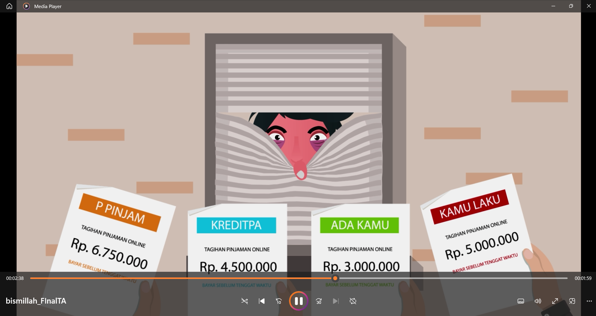
Gambar 1 Hasil Video Animasi
Video animasi 2D berbasis vektor ini memiliki durasi 4 menit 38 detik dan dikemas secara ringan berupa animasi disertai voice over dimana penulis dan rekan ingin menyampaikan kepada masyarakat terkait bahaya judi online, cara keluar dari jeratan judi online, dampak judi online, cara bandar mempromosikan judi online, dan peran masyarakat untuk membantu memberantas judi online sehingga nantinya masyarakat dapat menyikapi judi online dengan lebih baik.
Pembuatan video animasi dilakukan dengan teknik keyframing dan dibuat sesuai dengan storyboard yang disusun pada tahap pra-produksi. Keyframing merupakan salahsatu metode animasi untuk mengidentifikasi berbagai elemen grafik dengan berbagai pilihan properti untuk menggerakan atau mengubah elemen tersebut seiring waktu. Pada teknik ini, proses menganimasian dilakukan per karakter, objek, dan latar belakang sesuai dengan jalan cerita (Sukmana, 2018). Proses penganimasian ditentukan oleh titik awal dan akhir pada tindakan yang akan diciptakan, penanda tersebut disebut keyframe. Pergerakan objek yang variative dapat digerakan dengan melakukan perubahan pada parameternya, hal itu mencangkup posisi, ukuran, waktu, transparasi, dan rotasi.
Secara teknis, sebuah animasi harus mampu menampilkan gerak halus dan respon sesuai dengan kemampuan indera manusia. Idealnya mata manusia dapat menerima respon gerakan berkelanjutan pada perubahan suatu objek dalam waktu 1/30 detik. Pengukuran tersebut sebagai fps atau frame per second (Purnomo & Andreas, 2013).
Kata ‘frame’ merusuk pada pengaaturan ‘gambar’ yang waktunya diukur dalam bentuk ‘frame’ pada strip video. Kemudian gambar atau frame tersebut diletakan pada sebuah keyframe yang mendefinisikan titik awal dan titik akhir pada setiap transisi dimana urutan keyframe pada animasi mendefinisikan waktu gerakan (Purnomo & Andreas, 2013).
Setelah memasang keyframe atau melakukan keyframing selanjutnya pola interpolas yang digunakan adalah Bezier atau ease yang memungkinkan untuk mengayur kurva gerakan secara manual guna memperhalus perubahan atau gerakan pada objek sehingga lebih identik dengan pergerakan asli.
Dalam video animasi ini, animator menggunakan teknik keyframing karena menurut animator teknik ini lebih efisien dalam membuat animasi 2 dimensi. Penggunaan teknik keyframing telah sepenuhnya dilakukan dengan komputerisasi maka dari itu prosesnya cepat dan efisien, sebagian besar animator hanya perlu memasang dua keyframe pada awal gerakan dan akhir gerakan, sisanya hanya perlu menyesuaikan posisi atau ukuran sesuai dengan konsep yang akan dibuat.

Pra porudksi
Tahapan pra-produksi dimulai dengan proses brainstorming ide karya serta konsep yang akan di produksi. Dalam proses brainstromming, penulis menentukan topik, timeline pengerjaan konsep, hingga mencari referensi untuk bahan produksi. Hingga akhirnya penulis dan rekan memutuskan untuk membuat video animasi 2D sebagai karya tugas akhir. Setelah itu dilakukan riset terhadap topik yang akan diangkat, riset dilakukan melalui internet, berita dan jurnal.
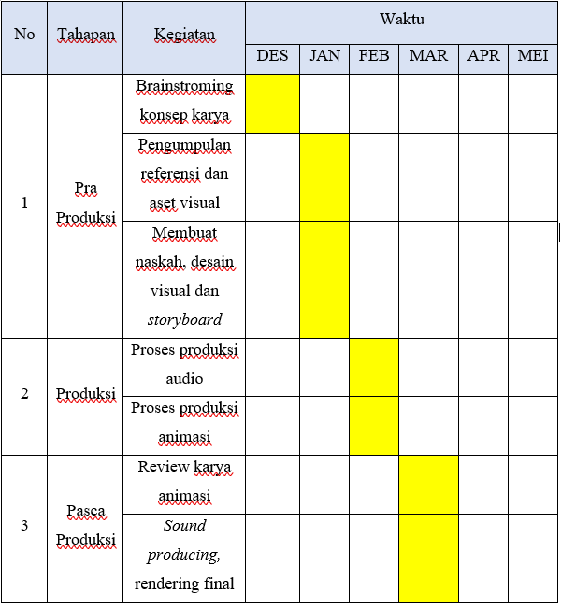
Gambar 2 Timeline Penciptaan
(Sumber: Dokumen Pribadi, 2025)
Setelah dirasa sudah melakukan riset yang cukup, kemudian dilanjutkan untuk membuat naskah cerita yang akan dibuatkan animasi 2D sebagai karya tugas akhir ini serta membuat desain visual dan storyboard.
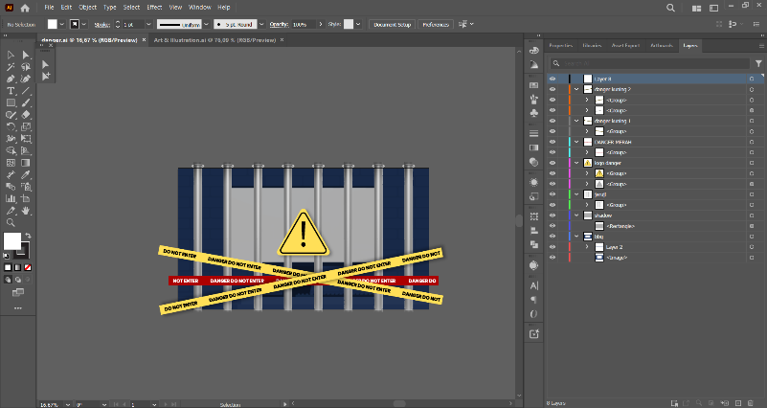
Gambar 3 Pembuatan Aset Visual
(Sumber: Dokumen Pribadi, 2025)
Pada tahap pra-produksi, animator juga berperan dalam pencarian referensi dan asset visual. Salah satu sumber penulis mendapatkan asset visual ialah di www.freepik.com dimana sebuah platform daring yang dikenal sebagai sumber utama untuk mencari asset berkualitas tinggi, seperti gambar, vektor, audio, dan sebagainya yang dapat digunakan untuk berbagai proyek dengan lisensi yang beragam, termasuk lisensi gratis dan lisensi berbayar sesuai dengan kebutuhan penulis.
.
Produksi
Pada produksi, awalnya dimulai dengan perekaman voice over yang dilakukan oleh Hanif. Setelah perekaman voice over selesai, penulis mulai menerjemahkan seluruh hasil pra-produksi menjadi karya video animasi.
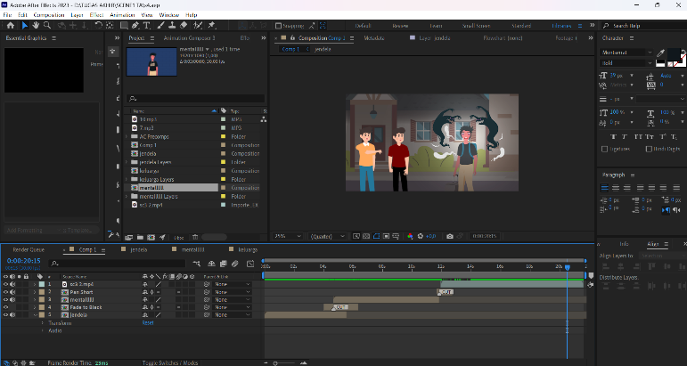
Gambar 4 Proses Penganimasian
(Sumber: Dokumen Pribadi, 2025)
Hal yang selanjutnya dilakukan adalah membuat composition dengan ukuran 1920x1080 dengan frame rate 30 fps di Adobe After Effect CC 2023. Selanjutnya penulis memasukan file asset yang berformat .Ai. Perlu diperhatikan, saat meng-import file dalam bentuk format .Ai pilih import as composition agar layer yang dibuat sesuai dengan layer yang dibuat di Adobe Illustrator. Setelah memasukan file penulis melakukan layouting yaitu proses penataan layout dari aset yang disesuaikan dengan kebutuhan sebelum nantinya masuk kedalam proses penganimasian.
Setelah selesai dengan layouting, penulis melakukan keyframing pada layer yang akan digerakan. Dalam satu rangkaian gerak animasi, antar pose minimal memiliki dua keyframe. Proses ini dilakukan penulis secara berulang terhadap semua objek yang ada dalam satu scene, namun perbedaan yang terdaapt pada tiap objek adalah jenis gerakan, arah, bentuk, dan tujuan dari suatu objek tersebut dalam membangun suatu animasi. Selain menerapkan keyframe pada objek penulis juga menambahkan camera yang terapat pada tools Adobe Animation dan menambahkan keyframe pada kamera tersebut, fungsinya adalah untuk mengatur pandangan baik itu untuk zoom in, zoom out, atau pergeseran titik fokus. Setelah menambahkan semua keyframe penulis menggunakan tools Easy Ease guna memperhalus gerakan agar tidak kaku pada setiap keyframe.
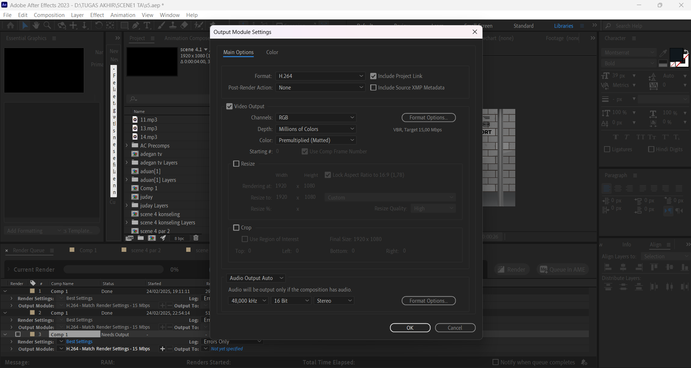
Gambar 5 Pengaturan Rendering Animasi
(Sumber: Dokumen Pribadi, 2025)
Terakhir adalah proses penganimasian pada karakter yang menggunakan teknik rigging yang menambahkan struktur tulang pada karakter agar pergerakannya lebih halus. Pada proses rigging penulis menggunakan tools duik angela, prosesnya dimulai dengan menambahkan tulang pada setiap bagian anggota tubuh, prosesnya cukup rumit karena kita harus membuat struktur tulang sesuai dengan sendi manusia. Setelah semua tulang ditambahkan penulis melakukan keyframing pada bagian tubuh yang akan digerakan dan melakukan easy ease pada setiap keyframe agar pergerakannya menjadi lebih halus.

Pasca produksi
Pasca Produksi merupakan tahap akhir dari proses pembuatan karya. Proses penyutingan akhir yang dilakukan oleh penulis ialah memastikan kembali karya animasi dengan cara melakukan preview ulang terhadap animasi. Setelah dipastikan tidak ada kesalahan dari video animasi yang dibuat penulis melakukan rendering untuk setiap scene yang dibuat.
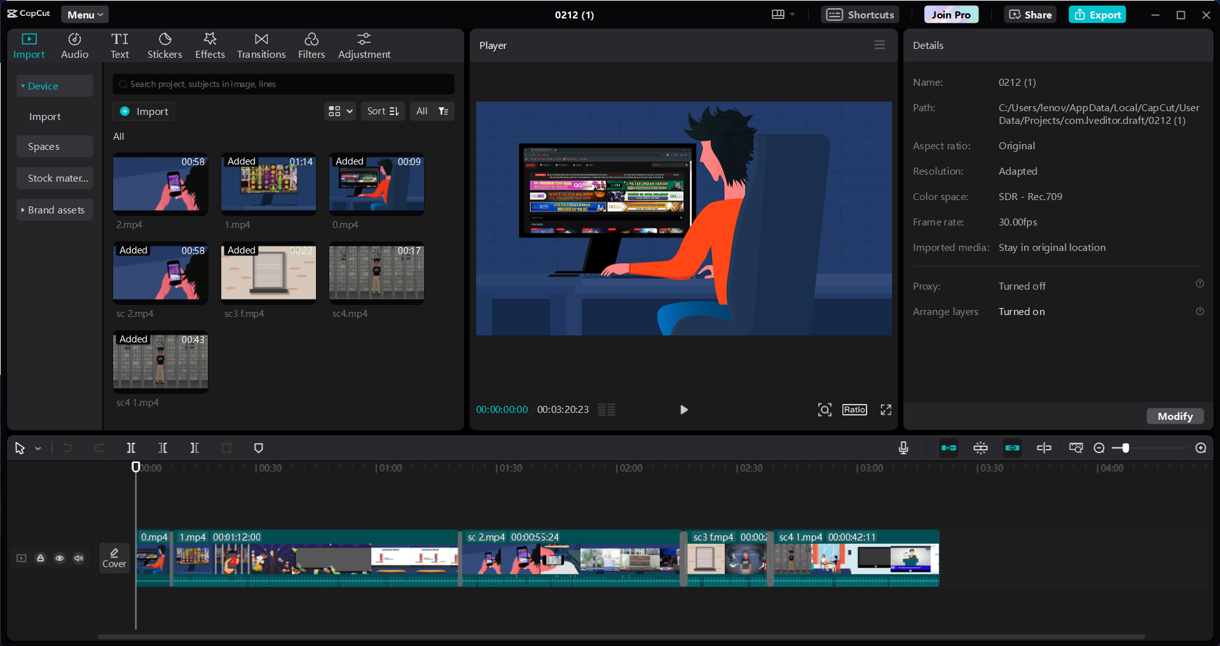
Gambar 6 Proses Penggabungan Scene
(Sumber: Dokumen Pribadi, 2025)
Setelah dipastikan tidak ada kesalahan barulah memasuki tahap akhir untuk menggabungkan keseluruhan scene dan menambahkan backsound dan sound effect menggunakan Adobe Premiere Pro CC 2020. Setelah melakukan preview dan dirasa tidak ada kesalahan barulah dilakukan rendering akhir dengan kualitas HD 1080p dengan skala 1920x1080.

- KESIMPULAN DAN SARAN
Penciptaan video animasi “Ancaman Digital: Bahaya Judi Online” dapat mengemas berbagai bentuk informasi menjadi sebuah audio visual berbentuk video animasi yang menarik dan mudah dimengerti. Hal dat meningkatkan minat audiens terhadap literasi digital karena bentuknya yang lebih modern dan tidak membosankan. Selain itu video edukasi berbasis video animasi juga dapat disesuaikan dalam pengemasannya berdasarkan target audiens, baik dari pemilihan asset, warna, hingga gaya bicara dalam menyampaikan pesan. Berdasarkan simpulan yang telah diuraikan, beberapa saran dapat penulis berikan dalam pembuatan video animasi “Ancaman Digital: Bahaya Judi Online” adalah sebagai berikut :
- Sebelum mencari referensi, tentukan terlebih dahulu teknik animasi yang akan digunakan sehingga saat mencari referensi animator dapat membayangkan proses yang akan dilakukan nantinya dan dapat mempermudah dalam pembuatan aset dan penganimasian.
- Cari referensi secara menyeluruh dan tidak terfokus hanya kepada topik yang akan dibahas agar dapat menambah referensi untuk berkreasi pada setiap ruang saat proses penganimasian.
- Dalam pembuatan aset, apabila membuat aset karakter selalu perhatikan posisi layer, jangan sampai ada layer yang menumpuk, dan selalu perhatikan potongan anggota tubuh berdasarkan sendi sebagaimana pada manusia aslinya.
- Lakukan proses penganimasian per-scene atau per-sequence agar perangkat tidak terlalu terbebani agar dapat meminimalisir kejadian tidak diinginkan seperti force close atau not responding pada software sehingga proses bisa menjadi lebih cepat. Selain itu pengerjaan yang dilakukan per-scene atau per-sequence juga dapat mempermudah saat harus dilakukan revisi karena proses renderingnya akan jauh lebih singkat.
- Pada tahap pasca produksi sebaiknya tidak hanya melakukan review berdasarkan pendapat pribadi tetapi juga meminta feedback dari berbagai pihak terutama pihak yang cukup kredibel di bidang animasi.

DAFTAR REFERENSI
Adreas, D. (2013). Cara merancang storyboard untuk animasi keren. Yogyakarta: Taka.
Angga Nurdiansyah, & Ageng Saepudin Kanda. (2024). Bahaya judi online: Dampak sosial, ekonomi, dan kesehatan. Student Scientific Creativity Journal, 2(1), 305–310. https://doi.org/10.55606/sscj-amik.v2i1.2807
Anggara, I. G. A. S., Santosa, H., & Udayana, A. A. G. B. (2020). Proses pembuatan film animasi 2D “Pedanda Baka.” Wdiya Segara, 8(1), 10–19.
Ardian, A., & Munadi, S. (2016). Pengaruh strategi pembelajaran student-centered learning dan kemampuan spasial terhadap kreativitas mahasiswa. Jurnal Pendidikan Teknologi dan Kejuruan, 22(4), 454. https://doi.org/10.21831/jptk.v22i4.7843
Arif, Jpn. (2023). Sosialisasi melalui “Makin Cakap Digital 2023” minimalisir masyarakat kecanduan judi online. JurnalPolisi.id. https://www.jurnalpolisi.id/2023/03/sosialisasi-melalui-makin-cakap-digital-2023-minimalisir-masyarakat-kecanduan-judi-online/?amp=1
Armansyah, F., Sulton, S., & Sulthoni, S. (2019). Multimedia interaktif sebagai media visualisasi dasar-dasar animasi. Jurnal Kajian Teknologi Pendidikan, Agustus, 224–229. https://doi.org/10.17977/um038v2i32019p224
Asriadi. (2020). Analisis kecanduan judi online (Studi kasus pada siswa SMAK AN NAS Mandai Maros Kabupaten Maros). Jurnal Teknik, 4(2), 50–57.
Dalimunthe, S. R., Iswandi, R., Sitorus, A. S. A., Putri, J. R., & Juwita, N. R. (2024). Sosialisasi hukum tentang akibat hukum dan upaya pencegahan judi online pada remaja. Jurnal Pengabdian Masyarakat Kesosi, 7(1), 44–53. https://doi.org/10.57213/abdimas.v7i1.217
Djalle, Z. (2007). The making 3D animation movie. Jakarta: Gramedia.
Effendy, H. (2002). Mari membuat film: Panduan menjadi produser. Jakarta: Yayasan Konfiden.
Fujianto, R. Z., & Antoni, C. (2020). Produksi dan efektivitas motion graphic sebagai media promosi Zetizen Batam Pos. Journal of Digital Education, Communication, and Arts (DECA), 3(2), 104–123. https://doi.org/10.30871/deca.v3i2.2202
Johnston, A. (2019). The rise of computer-generated imagery, 1965–1989. In S. Curtis (Ed.), Animation (pp. 131–153). Ithaca, NY: Rutgers University Press. https://doi.org/10.36019/9780813570273-008
Jonyanis, J., M. A. (2015). Perilaku judi online (di kalangan mahasiswa Universitas Riau). Journal of Physics A: Mathematical and Theoretical, 44(8), 1–14. https://doi.org/10.1088/1751-8113/44/8/085201
Lutters, E. (2010). Kunci sukses menulis skenario. Jakarta: Grasindo.
Meswari, A. S., & Ritonga, M. (2023). Dampak dari judi online terhadap masa depan pemuda, Desa Air Buluh Kec. Ipuh Kab. Mukomuko Provinsi Bengkulu. Jurnal Cakrawala Ilmiah, 2(5), 2097–2102.
Purnomo, W., & Andreas, W. (2013). Animasi 2D untuk SMK/MAK kelas XII semester 1 (pp. 21–106). www.vedcmalang.com
Setyawan, H. (2013). Membangun film animasi cerita. Jurnal Komunikasi Profetik, 6(1), 31–42. https://digilib.uin-suka.ac.id/id/eprint/27094/
Suciadi, A. A. (2003). Menguasai pembuatan animasi dengan Macromedia Flash MX. Jakarta: Dinastindo.
Suheri, A. (2006). Animasi pembelajaran. Jurusan Teknik Informatika, 2(1), 27–33.
Sukmana, J. (2018). Metode 2D hybrid animation dalam pembuatan film animasi di Macromedia Flash MX. Pseudocode, 5(1), 29–36. https://doi.org/10.33369/pseudocode.5.1.29-36
Surya, S., Sari Siregar, Y., & Wulan, N. (2022). Perancangan film animasi pendek sebagai media promosi (Studi kasus Rudang Hotel and Resort). Jurnal Ilmiah Riset dan Studi Informasi (JIRSI), 2023(2), 271–278. https://jurnal.unity-academy.sch.id/index.php/jirsi/index
Thomas, F., & Johnston, O. (1995). The illusion of life: Disney animation. Disney Press.
Trisnawati, P. A., Prakoso, A., & Prihatmini, S. (2019). Kekuatan pembuktian transaksi elektronik dalam tindak pidana perjudian online dari perspektif Undang-Undang Nomor 11 Tahun 2008 tentang Informasi dan Transaksi Elektronik (Putusan Nomor 140/Pid.B/2013/PN-TB). Jurnal Ilmu Hukum Universitas Jember, 1(1), 1–11. http://weloje.id/wp-content/uploads/2016/11/JURNAL-PUTRI-1.pdf

